Бюджетное учреждение высшего образования Ханты-Мансийского автономного округа – Югры «Сургутский государственный университет»

Политехнический институт

Кафедра информатики и вычислительной техники

**Реферат**

«Платформа для сбора и краткого аннотирования новостей в области IT»

Работу выполнил студент группы 607-01

Кузнецов Кирилл Владимирович

Проверил работу преподаватель:

Столбов Дмитрий Александрович

Сургут

2023 г.

Содержание

ВВЕДЕНИЕ 3

АКТУАЛЬНОСТЬ 5

ПОСТАНОВКА ЗАДАЧИ 6

ОБЗОР АНАЛОГОВ 7

СХЕМЫ 10

ЗАКЛЮЧЕНИЕ 15

# ВВЕДЕНИЕ

В современном мире информационные технологии играют ключевую роль. Информационные технологии (IT) являются одной из самых быстроразвивающихся отраслей в мире современных технологий. С каждым днем в этой области происходят значительные изменения и инновации. С увеличением числа компьютеров и смартфонов растет и интерес пользователей к новостям из мира IT. В условиях постоянно меняющейся технологической среды доступ к актуальной информации становится важным для широкой аудитории.

Целью проекта, создание информационной системы в данном контексте заключается в обеспечении пользователей доступом к надежным, актуальным и интересным новостям из области информационных технологий. Эта система призвана удовлетворить потребности как профессионалов IT-сферы, так и пользователей, интересующихся последними трендами в мире технологий. Информационная система будет охватывать разнообразные аспекты IT, включая технологические инновации, криптовалюты, вопросы конфиденциальности и меры обеспечения безопасности информации. Она будет предоставлять удобный и интуитивно понятный интерфейс для поиска и чтения новостей, а также возможность настройки персонализированных новостной ленты в соответствии с интересами каждого пользователя, добавление заинтересовавших статей в закладки для дальнейшего прочтения их в свободное время. С учетом активного развития информационных технологий и растущего интереса к этой области, создание такой информационной системы обещает быть востребованным и полезным как для пользователей, стремящихся быть в курсе последних событий в мире IT, так и для людей, занимающихся этим профессионально.

Система будет предоставлять следующие возможности:

* Агрегирование новостей из различных источников в одном месте.
* Категоризация новостей для удобной навигации.
* Поиск новостей, по ключевым словам, и фразам.
* Просмотр полных статей и источников новостей.
* Возможность пользователей отмечать понравившиеся статьи и добавлять их в список "Избранное" для дальнейшего чтения.

Исходя из описанных выше проблем, целью выпускной квалификационной работы будет разработка информационного портала с названием «IT News». Поставим ключевые технические задачи проекта:

* Изучить предметную области для получения полного понимания системы и выявления существующих проблем;
* Подготовить технические задание;
* Провести анализ существующих аналогов.
* Разработка концептуальных решений для информационного портала «IT News», включая выбор дизайна и функциональности.
* Выбор программно-инструментальных средств, необходимых для разработки системы.
* Изучение программного инструментария, который будет использоваться при разработке портала.
* Проектирование и разработка веб-приложения с учетом всех ранее определенных требований и концептуальных решений.
* Тестирование разработанной системы с целью выявления и устранения ошибок.
* Отладка системы для обеспечения ее стабильной и надежной работы.
* Подготовка подробной пояснительной записки, в которой будет представлена вся информация о разработанной системе, ее особенностях и принципах работы.

В рамках данной работы рассматривается разработка главной страницы веб-ресурса, страницы новостных статей, реализация модуля пользователя, который включает в себя важные функции, такие как процесс регистрации и авторизации, создание и управление личными кабинетами пользователей, просмотр страницы закладок статей.

# АКТУАЛЬНОСТЬ

В рамках разработки информационной системы «IT News», актуальность данного проекта проявляется в контексте современных информационных технологий и возрастающей потребности в актуальной и качественной информации в области IT.

Современный мир информационных технологий характеризуется постоянными изменениями и инновациями. В этой динамичной сфере, происходит множество событий, разработок и изменений каждый день. Люди, работающие в IT-сфере, журналисты, эксперты и представители компаний нуждаются в оперативном доступе к актуальным новостям и аналитическим материалам для принятия решений. В этом контексте, разработка информационной системы, которая позволит пользователям быстро получать доступ к IT-новостям, настраивать свою ленту новостей и иметь доступ к разнообразным источникам информации, становится актуальной задачей. Пользователи смогут находить новости по интересующим их темам, будь то технологии, криптовалюты, конфиденциальность или безопасность. Актуальность данного проекта также подкрепляется тем, что в современном мире доступ к информации является ключевым фактором конкурентоспособности. IT-компании, журналисты и эксперты должны быть в курсе последних событий и трендов, именно поэтому создание платформы, обеспечивающей доступ к актуальным IT-новостям, становится неотъемлемой частью информационной среды.

Таким образом, проект IT News обладает актуальностью как в научном, так и в практическом контексте, удовлетворяя потребности пользователей в оперативной и структурированной информации в сфере информационных технологий.

# ПОСТАНОВКА ЗАДАЧИ

Информационная система предоставляет пользователям доступа к актуальным и интересным новостям в сфере информационных технологий. Информационная система охватывает разнообразные аспекты IT, включая технологические инновации, криптовалюты, вопросы конфиденциальности и меры обеспечения безопасности информации.

Система предоставляет удобный и интуитивно понятный интерфейс для пользователей, позволяя осуществлять поиск и чтение новостей, а также настраивать персонализированные новостные ленты в соответствии с интересами каждого пользователя. Пользователи могут добавлять понравившиеся статьи в закладки для дальнейшего прочтения в свободное время. Учитывая активное развитие информационных технологий и повышенный интерес к данной области, создание такой информационной системы обещает быть востребованным как для тех, кто стремится быть в курсе последних событий в мире IT, так и для профессионалов этой области.

Система предоставляет уникальные функциональности, которые делают процесс получения информации более удобным и эффективным. Пользователям предоставляется возможность получить доступ к новостям из различных источников через централизованный портал. Одной из ключевых функций, является возможность осуществлять поиск, по ключевым словам, и фразам, что позволяет пользователям быстро находить интересующие их новости. Система также обладает удобной функцией фильтрации новостей по категориям, что значительно упрощает навигацию и позволяет сосредотачиваться на интересующих темах.

Помимо этого, пользователи могут читать полные статьи и источники новостей непосредственно на платформе, что делает процесс чтения более удобным. Функционал "Избранное" позволяет сохранить понравившиеся статьи для последующего прочтения, обеспечивая возможность возвращения к ним в удобное время.

В рамках данной работы рассматривается разработка главной страницы веб-ресурса, страницы новостных статей, реализация модуля пользователя, который включает в себя важные функции, такие как процесс регистрации и авторизации, создание и управление личными кабинетами пользователей, просмотр страницы закладок статей.

# ОБЗОР АНАЛОГОВ

При анализе рынка информационных порталов о сфере IT был проведен тщательный отбор и анализ различных платформ. Цель состояла в выявлении схожих систем с информационной платформой «IT News», специализирующимся на предоставлении актуальных новостей из мира информационных технологий. Прямых аналогов с информационным порталом не обнаружено, поэтому был произведен обзор косвенных аналогов, среди которых можно выделить несколько ключевых платформ.

1. "Google News"

"Google News" является глобальной новостной платформой, агрегирующей информацию из различных источников по всему миру. Одним из его преимуществ является широкий охват новостей и возможность персонализированных рекомендаций для пользователей. Однако, система имеет ограниченные возможности настройки персональных рекомендаций и менее гибкость в агрегации контента, не включая в себя технические блоги и форумы.

2. "Yandex News"

"Yandex News" – это новостная платформа от известной российской компании Яндекс, фокусирующаяся на событиях в России и странах СНГ. Платформа предоставляет обширный выбор новостей, включая региональные и мировые события, но ее возможности персонализации ограничены. "Yandex News" также охватывает различные области, но не всегда специализируется на технических аспектах IT.

3. "Yahoo News"

"Yahoo News" представляет собой крупную новостную платформу, предоставляющую новости, статьи и финансовую информацию. Она ориентирована на широкую аудиторию и предоставляет разнообразный контент. Однако, "Yahoo News" не всегда фокусируется на тематических аспектах IT и имеет ограниченные возможности персонализации контента.

**Сравнений систем**

В таблице 1 представлено сравнение веб-приложения «Google News», сайта

«Yandex News», «Yahoo News» и информационного портала «IT News».

Таблица 1 – Сравнительная таблица аналогов

|  |  |  |  |  |
| --- | --- | --- | --- | --- |
| Параметр | «IT News» | «Yahoo News» | «Google News» | «Yandex News» |
| **Региональная специализация** | Глобальный охват IT-новостей. | Фокус на новостях в основном в США. | Мировые и региональные новости. | Основное внимание региональным событиям. |
| **Персонализированный контент** | Выделение тематических категорий, источников и ключевых слов для персональных рекомендаций. | Общие категории, менее персонализированный контент. | Персонализированные рекомендации, но с ограниченными возможностями настройки. | Ограниченные возможности настройки персональных рекомендаций. |
| **Гибкость в агрегации** | Агрегация новостей с различных источников, включая технические блоги, форумы и официальные источники компаний. | Агрегация основных новостных источников. | Агрегация новостей из известных источников. | Агрегация новостей с упором на популярные источники. |
| **Источники** | Выбор надежных источников с актуальными новостями и качественным контентом. | Широкий выбор источников, но разная степень достоверности. | Надежные источники, но охватывают не все аспекты IT. | Разнообразие источников, но могут быть менее достоверными. |

Исходя из сравнения в таблице, можно сделать вывод, что каждый из перечисленных порталов имеет свои уникальные особенности и преимущества в предоставлении информации о событиях в IT-отрасли.

* "Yahoo News" фокусируется на новостях в США, предоставляя общие категории с разной надежностью источников.
* "Google News" предлагает персонализированные рекомендации с ограниченными настройками, охватывая мировые и региональные новости, но не все аспекты IT.
* "Yandex News" сосредотачивается на региональных событиях, но источники могут быть менее достоверными.

# СХЕМЫ

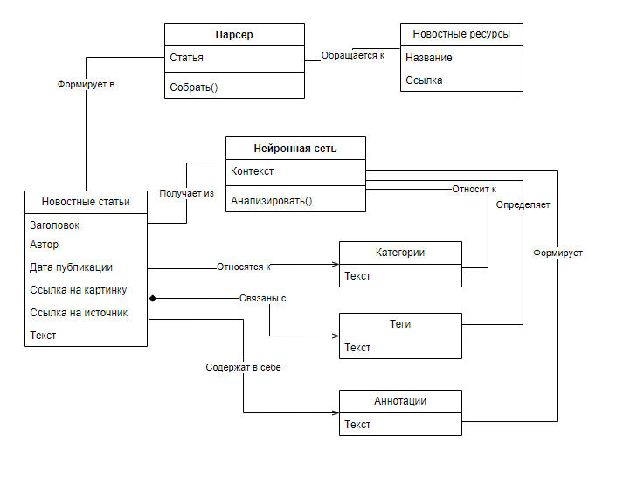

Рис. 1. Концептуальная-схема

Использование веб-платформы

* Просмотр последних статей
  + Описание: Пользователь может просматривать список последних опубликованных статей на веб-сайте.
  + Действие: Пользователь выбирает опцию "Просмотр последних статей" и видит список свежих новостей.
* Поиск по категориям
  + Описание: Пользователь имеет возможность искать статьи по определенным категориям или темам.
  + Действие: Пользователь выбирает определенную категорию (например, "Искусственный Интеллект") и получает список статей, связанных с этой темой.
* Контекстный поиск
  + Описание: Пользователь может вводить ключевые слова или фразы для поиска конкретной информации.
  + Действие: Пользователь вводит ключевые слова (например, "Интернет вещей") и получает результаты, соответствующие запросу.

Система "IT News"

* Сервисы Обработки данных
  + Описание: Система включает в себя сервисы, обрабатывающие данные и обеспечивающие функциональность веб-приложения.
  + Детали:
    - Сохранение статьи в хранилище: обеспечивает сохранение новых статей в базе данных для последующего отображение на ресурсе.
    - Чтение статьи из хранилища: позволяет веб-платформе получать содержимое сохраненных статей.
    - Создание аннотации по статьям: автоматически генерирует краткое описание статей для облегчения понимания содержания.
    - Определение категории статьи: автоматически определяет тематическую принадлежность статьи (например, "Технологии" или "Искусственный Интеллект").
* Дополнительные Сервисы
  + Описание: Система включает в себя сервис, отвечающий за мониторинг новых статей и обновлений в хранилище данных.
  + Детали:
    - Периодическое чтение страницы со списком статей: Система регулярно сканирует веб-сайты для выявления новых статей.
    - Проверка наличия статей в хранилище: предотвращает дублирование статей в базе данных.
    - Чтение конкретной статьи: получает полный текст статьи для сохранения и отображения пользователям.
* Взаимодействие с Искусственным Интеллектом (AI ChatGPT)
  + Описание: Система взаимодействует с искусственным интеллектом для повышения уровня сервиса для пользователей.
  + Детали:
    - Создание аннотации по статьям: Искусственный интеллект автоматически формирует краткие обзоры содержания статей для быстрого ознакомления.
    - Определение категории статьи: Искусственный интеллект определяет тематическую принадлежность статей, облегчая пользователям поиск по интересующим темам.

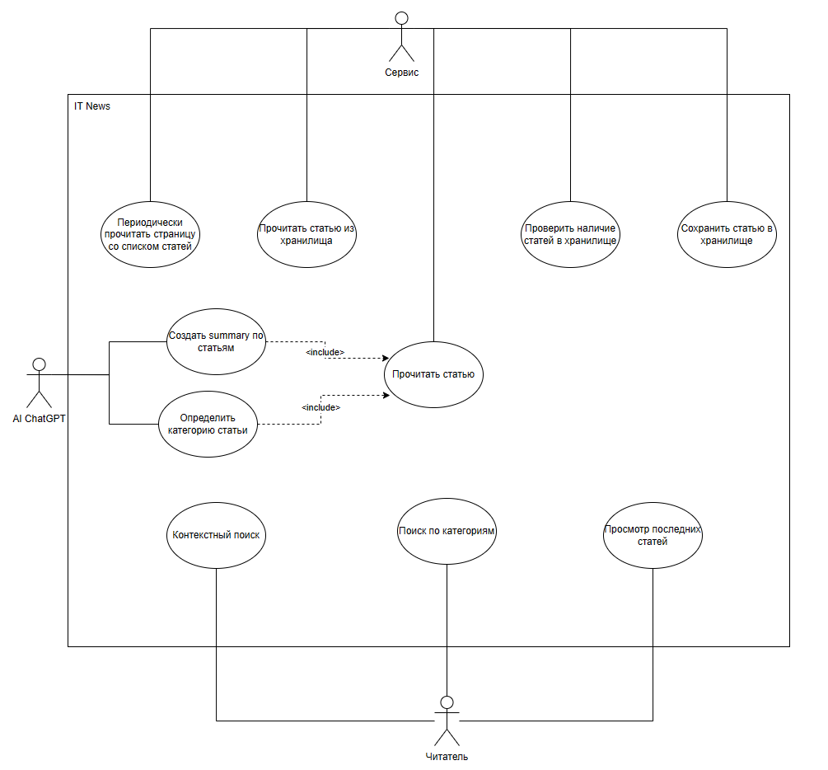

Рис. 2. Сценарий использования

Основные Компоненты:

1. Клиент (Browser):

* Клиент взаимодействует с платформой через браузер, заходя на веб-сайт по предоставленной ссылке.

1. Сервер (Docker Container):

* Docker контейнер является центральным элементом системы, предоставляя доступ к основным сервисам.
* Имеет внешний порт 80:80, через который клиент может обращаться к веб-странице платформы.

1. Back-end (Flask):

* Отвечает за обработку бизнес-логики и взаимодействие с базой данных.
* Запущен на локальном порту 5566 внутри Docker контейнера.

1. База данных (PostgreSQL):

* Хранит данные, необходимые для функционирования платформы.
* Запущена на локальном порту 5432 внутри Docker контейнера.

1. Front-end (Vue JS):

* Обеспечивает пользовательский интерфейс для клиента.
* Взаимодействует с бэкэндом для получения и отображения данных.
* Доступен по внешнему порту 80:80.

Взаимодействие Компонентов:

* Клиент, используя браузер, отправляет запрос на веб-сайт платформы через внешний порт 80:80 Docker контейнера.
* Nginx работает на порту 80.
* Front-end (Vue JS) принимает запрос от клиента и взаимодействует с бэкэндом (Flask) для получения необходимых данных.
* Back-end (Flask) в свою очередь обращается к базе данных (PostgreSQL) для извлечения и обработки информации.
* Результаты обработки передаются обратно во Front-end, который формирует и отображает данные на веб-странице для клиента.

Подробности Docker Контейнера:

* Внутри Docker контейнера размещены два локально запущенных сервиса: Back-end (Flask) и база данных (PostgreSQL).
* Back-end слушает запросы на порту 5566.
* База данных PostgreSQL слушает порт 5432.
* Docker контейнер имеет внешний порт 80:80, Nginx направляет трафик на веб-страницу Front-end (Vue JS).

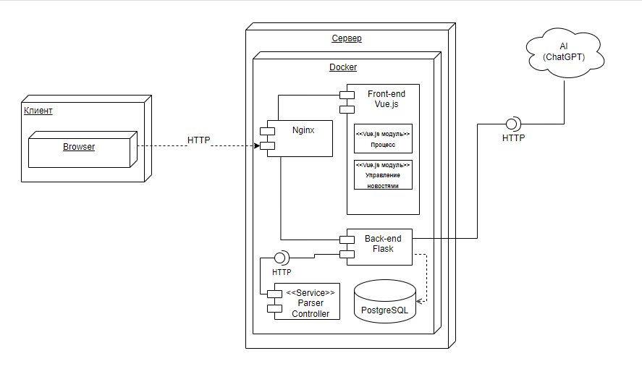

Рис. 3. Диаграмма компонентов

# ЗАКЛЮЧЕНИЕ

В условиях постоянного развития информационных технологий и увеличения потока информации существует критическая потребность в эффективных платформах для сбора и краткого аннотирования новостей из области информационных технологий.

Платформа для тех, кто стремится получать не только самые актуальные новости, но и обширный обзор мнений, аналитики и сообщества в области информационных технологий. В дальнейшем развитие платформы может потребоваться уделять больше внимания персонализации для более точного соответствия потребностям широкого спектра пользователей.